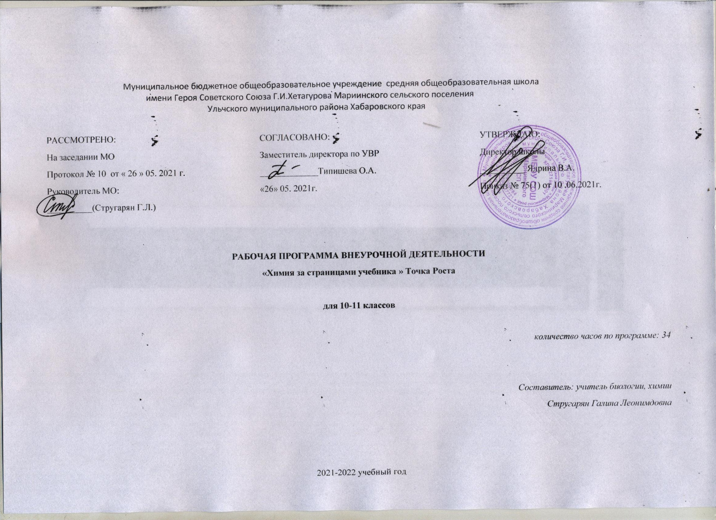 Муниципальное бюджетное общеобразовательное учреждение средняя общеобразовательная школа
имени Героя Советского Союза Г.И.Хетагурова Мариинского сельского поселения
Ульчского муниципального района Хабаровского края

РАССМОТРЕНО:  На заседании МО  Протокол № 10 от « 26 » 05. 2021 г.  Руководитель МО:  __________(Стругарян Г.Л.) | СОГЛАСОВАНО:  Заместитель директора по УВР  _____________Типишева О.А.  «26» 05. 2021г. | УТВЕРЖДАЮ:  Директор школы  __________ Ядрина В.А.  Приказ № 75(1) от 10 .06.2021г.

РАБОЧАЯ ПРОГРАММА ВНЕУРОЧНОЙ ДЕЯТЕЛЬНОСТИ
«Химия за страницами учебника » Точка Роста

для 10-11 классов

количество часов по программе: 34

Составитель: учитель биологии, химии
Стругарян Галина Леонимдовна

2021-2022 учебный год

ПОЯСНИТЕЛЬНАЯ ЗАПИСКА

Рабочая программа факультативного курса по химии для 10- 11 класса составлена на основании:
Учебного плана МБОУ СОШ Мариинского СП
Годового плана МБОУ СОШ Мариинского СП
ООП СОО (для 10- 11 класса ) МБОУ СОШ Мариинского СП
(Программы элективных курсов. Химия. 10-11 классы. / авт.- сост. Г.А. Шипарёва .- М. :Дрофа, 2007.-79 с.,- ) Элективные курсы
(автор Т.В. Бабаева)
Рабочая программа составлена: Химия. 11 классы: сборник элективных курсов/авт.-сост. В.Е. Морозов. – Волгоград: Учитель. 2007. – 127с. Календарно-тематическое планирование учебного материала по химии для изучения элективного курса рассчитано на 1 час в неделю и составляет 34 часа в год. Программа рассчитана на 1 год обучения по 1 часу в неделю согласно учебному плану МБОУ СОШ Мариинского СП в 10-11 классах.
В настоящее время целый ряд разделов школьной программы химии рассматривается в рамках основной школы
Так, в курсе химии, изучаемом в школе, предусмотрено лишь краткое знакомство с одной из важнейших тем – особенностями окислительно – восстановительных объектов и процессов. Поэтому учащиеся не понимают, как можно применить полученные в курсе химии знания в области окислительно – восстановительных реакций (ОВР).
Между тем знания по этому разделу химии необходимы для успешной сдачи вступительных экзаменов в ведущие вузы. Кроме, того ОВР чрезвычайно распространены. С ними связаны природные процессы обмена веществ, круговорот веществ в природе. Эти реакции можно наблюдать при сгорании топлива, в процессах коррозии металлов, при электролизе и выплавке металлов. С их помощью получают щелочи, кислоты и многие другие ценные химические вещества. ОВР лежат в основе преобразования химической энергии в гальванических и топливных элементах. Для того, чтобы заинтересовать учащихся данной темой, приблизить её к жизни, а также связать изучаемый материал с биологическими и физическими знаниями, необходимо показывать, где это уместно, значение ОВР в живой природе. Например, два важнейших присущих живому веществу процесса, которые протекают в биосфере и обеспечивают её стабильное динамическое состояние – фотосинтез и дыхание, - представляют собой взаимодействующие ОВ процессы.
В школьном курсе химии понятие «окислительно – восстановительные реакции» формируется на нескольких уроках. Первое знакомство с понятием «окисление» происходит в 8 классе, в теме «Кислород. Оксиды. Горение», а с понятием «восстановление» - в «Водород. Кислоты. Соли». В этом же классе после изучения тем «Периодический закон» и «Химическая связь» формирование понятия окислительно – восстановительных реакций осуществляется на достаточно высоком уровне с помощью электронной теории. В 9 классе это понятие закрепляется в течении всего курса, а в 10-м формируются представления об ОВ процессах с участием органических веществ. В 11 классе обобщаются знания по данной теме.
днако ОВР изучают в обязательном курсе химии недостаточно полно: не рассматривается их классификация, составление уравнений методом электронно – ионного баланса, количественные характеристики ОВ процессов; мало внимания уделяется влиянию среды на характер протекания этих реакций, ОВ свойствам соединений серы, марганца, хрома, пероксида водорода. Тема «ОВР» традиционно важна, но зачастую её изучение вызывает у учащихся определённые трудности. И, конечно, особенно недостаточно дается материал для учащихся, проявляющих повышенный интерес к изучению данной науки и предполагающих связать свою будущую профессию с химией, биологией, медициной, строительством, сельским хозяйством и т. д.
В связи с вышеизложенным и разработан данный элективный (по выбору учащихся) курс химии, предназначенный для учащихся 10-11 классов, изучающих или уже изучивших систематический курс органической химии и владеющих достаточными знаниями о строении и свойствах органических веществ. Этот курс направлен на ликвидацию указанных выше пробелов в подготовке выпускников, выработку у школьников навыка составления ОВР и поиска ответов на сложные вопросы общей, неорганической и органической химии.
Программа рассчитана на 34 часа
Цели курса:
- Закрепить, систематизировать и углубить знания обучающихся о сущности ОВ процессов, их роли в природе и практическом значении; о важнейших окислителях и восстановителях, о влиянии среды на характер протекания ОВР;
- Знать классификацию ОВР, количественные характеристики данных процессов, структуру гальванического элемента;
- Научить составлять уравнения ОВР с использованием метода электронно-ионного баланса;
- Создать условия для формирования и развития у обучающихся интеллектуальных и практических умений, творческих способностей, умения самостоятельно приобретать и применять знания.
- Формы и методы обучения
- Элективный курс «Удивительный мир окислительно-восстановительных реакций» - это целевой функциональный узел знаний, в котором теоретический и практический материал различных тем по неорганической и органической химии объединен в единую целостную систему. Каждое занятие данной системы имеет целевой план действий, банк информации, методическое руководство по достижению дидактических целей.
- Данный курс можно рассматривать как программу обучения, индивидуализированную по содержанию, методам обучения, уровню самостоятельности.
- Содержание учебного материала подобрано в соответствии с темой и дидактической целью. На каждом занятии выделяются важнейшие научные понятия, теоретические положения, закономерности и т. д. объем учебного материала подобран оптимально, учащиеся не должны быть перегружены.
- На первом занятии предусмотрен актуализирующий контроль, входное тестирование, диагностирующий анализ и предварительная оценка способностей учащихся. Тестовые задания предполагают актуализацию тех опорных знаний, которые необходимы для усвоения содержания данного занятия.
- Одной из форм обучения является лекция, построенная с учетом возрастных особенностей учащихся. Главная задача лекции – вызвать интерес к материалу, возбудить творческую мысль, а не свести её к сообщению готовых научных истин, которые следует понять и запомнить. Данный элективный курс предусматривает также лекционно-семинарскую и практическую формы работы по темам, перечисленных в программе. Не менее важной является и проверка усвоения теоретических понятий.
- Каждое занятие включает контроль усвоения и выполнения заданий. В данной программе используются следующие формы контроля: самоконтроль, взаимный контроль, контроль учителя. Самоконтроль осуществляется учеником. Взаимный контроль возможен, когда ученик уже проверил и исправил свои ошибки, после этого он может проверить задание партнера. Контроль учителя осуществляется постоянно. Обязателен входной и выходной контроль, формы которого могут быть разными. Уровень усвоения разделов курса будет устанавливаться с помощью итоговых контрольных работ.
- После каждого занятия учащимся предлагаются домашние задания.
- В проведении занятий предусматривается использовать как учебные пособия для школы, так и дополнительные источники (см. литературу), а также дидактические разработки учителя.

- Программа курса
- Вводное занятие. Знакомство с целями и задачами курса, его структурой. Теория ОВР (повторение и обобщение ранее изученного материала в обязательном курсе химии) (1ч).
- Важнейшие восстановители и окислители (1ч).
- Алгоритм составления уравнений ОВР методом электронного баланса(1ч).
- Классификация ОВР(1ч).
- Использование метода электронного баланса
- для реакций:
- - межмолекулярного окисления – восстановления;
- - внутримолекулярного окисления – восстановления;
- - диспропорционирования;
- - сопропорционирования (2ч).
- ОВР с несколькими окислителями и восстановителями (1ч).
- Окислительно-восстановительные свойства соединений воды и пероксида водорода (1ч).
- Окислительно – восстановительные свойства галогенов и их соединений (1ч).
- Окислительно-восстановительные свойства серной кислоты и соединений серы (1ч).
- Окислительные свойства соединений азота и азотной кислоты (1ч).
- Восстановительные свойства металлов (1ч).
- Электрохимический ряд напряжений металлов. Химические реакции в гальванических элементах. Гальванические элементы, применяемые в жизни (1ч).
- Коррозия металлов как окислительно-восстановительный процесс (2ч).
- Получение металлов как окислительно-восстановительный процесс (1ч).
- Электролиз расплавов и растворов электролитов как окислительно-восстановительный процесс. Упражнения. Применение электролиза (2ч).
- Электролиз. Задачи различных типов и уровней сложности. (1ч).
- Окислительно-восстановительные свойства соединений хрома в различных средах (1ч).
- Окислительно-восстановительные свойства соединений марганца в различных средах (1ч).
- Решение экспериментальных задач с использованием ОВР неорганических веществ (1ч).
- Задачи различных типов и уровней сложности на протекание ОВР с участием неорганических веществ (2ч).
- ОВР с участием органических веществ (решение задач и выполнение упражнений):
- - алкенов,
- - алкинов,
- - аренов,
- - спиртов,
- - альдегидов и кетонов,
- - карбоновых кислот,
- - углеводов (4ч).
- Использование метода полуреакций для составления уравнений ОВР с участием органических веществ (2ч).
- Решение экспериментальных задач с использованием ОВР органических веществ (1ч).
- Окислительно-восстановительные процессы в живой природе (1ч).
- Итоговое занятие (1ч).
КАЛЕНДАРНО-ТЕМАТИЧЕСКОЕ ПЛАНИРОВАНИЕ
Дата | №  п/п | Тема урока | Тип урока | Требования к уровню подготовки обучающихся | Формы и виды контроля
 | 1 | 2 | 3 | 4
 | 1 | Вводное занятие.  Знакомство с целями и задачами курса, его структурой. Теория ОВР. | Самостоятельная работа с последующей проверкой. | Знать основные положения теории ОВР, понятия «окислитель», «восстановитель», окисление ,восстановление как процессы;  Уметь определять степень окисления в сложных неорганических и органических веществах. | тестирование
 | 2 | Важнейшие окислители и восстановители. | Урок проверки знаний, умений, навыков и применение их на практике. | Знать важнейшие восстановители и окислители, понятие о низшей и высшей , промежуточной с.о.  Уметь составлять шкалу с.о., определять соединения в ОВР, составлять уравнения ОВР. | Составление шкалы важнейших с.о. элементов 4-7 групп ПС
 | 3 | Алгоритм составления уравнений ОВР методом электронного баланса. | Урок проверки знаний, умений, навыков и применение их на практике в нестандартных условиях. | Знать алгоритм составления уравнений ОВР методом электронного баланса  Уметь работать по аналогии. с использованием карточек-заданий – ответов.. | С.Р. с проверкой у доски по карточкам-ответам
 | 4 | Классификация ОВР. | Урок изучения и первичного усвоения знаний. | Знать терминологию различных типов ОВР  Уметь определять признаки . ОВР, и различать реакции межмолекулярные, внутримолекулярные. | С.Р.
 | 5-6 | Использование метода электронного баланса для ОВР различных типов. | Урок проверки знаний, умений, навыков и применение их на практике в нестандартных условиях. | Знать классификацию ОВР по реагентам и продуктам реакций.  Уметь определять восстановитель и окислитель в ОВР различных типов. | С.Р.
 | 7 | ОВР с несколькими окислителями и восстановителями. | Урок изучения и первичного усвоения знаний, проверки знаний, умений, применение их на практике в нестандартных условиях | Знать алгоритм составления уравнений ОВР с несколькими окислителями и восстановителями  Уметь определять восстановители и окислители в ОВР. Определять суммарное количество электронов | С.Р.
 | 8 | Окислительно-восстановительные свойства воды и пероксида водорода. | Урок изучения и первичного усвоения знаний. | Знать о-в возможности водорода и кислорода в веществах  Уметь определять восстановители и окислители в ОВР различных типов.. | Проблемная демонстр., сам. Сигнальная работа
 | 9 | Окислительно-восстановительные свойства галогенов и их соединений. | Урок изучения и первичного усвоения и проверки знаний в нестандартных условиях. | .Знать получение и свойства хлора, брома. йода. Хлоридов с точки зрения ОВР  Уметь определять роль галогенов в ОВР различных типов | Проблемная демонстрация  С.Р. с проверкой у доски
 | 10 | Окислительно-восстановительные превращения соединений серы. | Урок изучения и первичного усвоения и проверки знаний в нестандартных условиях. | Знать о-в возможности серы, сероводорода. Серной кислоты  Уметь прогнозировать и определять роль серы и ее соединений в ОВР | Проблемная демонстрация, исследовательская практическая работа
 | 11 | Окислительно-восстановительные превращения соединений азота. | Урок изучения и первичного усвоения и проверки знаний в нестандартных условиях. | Знать о-в возможности азота, аммиака, азотной кислоты, нитратов в ОВР  Уметь прогнозировать и определять роль серы и ее соединений в ОВР | Проблемная демонстрация, исследовательская практическая работа
 | 12 | Восстановительные свойства металлов. | Урок изучения и первичного усвоения знаний и проверки знаний в нестандартных условиях. | Знать общие химические свойства металлов  Уметь пользоваться рядом активности Ме в определении их восстановительной активности | тестирование
 | 13 | Электрохимический ряд напряжений металлов. Химические реакции в гальванических элементах. Гальванические элементы применяемые в жизни. | Урок изучения и первичного усвоения знаний. | Знать количественные характеристики ОВР. Ряд напряжений Ме  Уметь использовать ряд напряжений Ме ОВР | Проблемная демонстрация, исследовательская практическая работа
 | 14-15 | Коррозия металлов как окислительно-восстановительный процесс. | Урок изучения и первичного усвоения знаний. | Знать сущность процессов, протекающих при коррозии в различных средах, виды коррозии  Уметь пользоваться ПС в определении коррозийных свойств металлов | С.Р.
 | 16 | Получение металлов как окислительно-восстановительный процесс. | Урок изучения и первичного усвоения знаний и проверки знаний в нестандартных условиях. | Знать общие способы получения металлов  Уметь пользоваться рядом активности металлов. Составлять уравнения реакций | С.Р. с последующей проверкой
 | 17-18 | Электролиз расплавов и растворов электролитов как окислительно-восстановительный процесс. | Установочный урок. | Знать сущность электролиза как ОВ процесс  Уметь составлять схемы и уравнения электролиза растворов и расплавов солей и щелочей | С.Р с последующей проверкой
 | 19 | Задачи различных типов и уровней сложности. Электролиз. | Урок-тренинг. | Знать основные приемы решения расчетных задач с использованием уравнений электролиза  Уметь использовать основные физические величины. Единицы их измерения | С.Р.
 | 20 | Окислительно-восстановительные свойства соединений хрома в различных средах. | Урок изучения и первичного усвоения знаний и проверки знаний в нестандартных условиях. | Знать зависимость 0-в возможностей хрома  Уметь прогнозировать роль элемента как окислителя или восстановителя | С.Р. с последующей проверкой
 | 21 | Окислительно-восстановительные свойства соединений марганца в различных средах. | Урок изучения и первичного усвоения знаний и проверки знаний в нестандартных условиях. | Знать зависимость 0-в возможностей марганца в различных соединениях  Уметь прогнозировать роль элемента как окислителя или восстановителя | С.Р. с проверкой у доски
 | 22 | Решение экспериментальных задач с использованием ОВР неорганических веществ. | Урок практической проверки знаний, умений, навыков. | Знать основные приемы решения задач ОВР  Уметь правильно составлять план решения. Делать выводы | Решение задач
 | 23-24 | Задачи различных типов и уровней сложности на протекание ОВР с участием неорганических веществ. | Урок-тренинг | Знать основные приемы решения расчетных задач с использованием уравнений электролиза  Уметь использовать основные физические величины. Составлять уравнения ОВР | Выполнение упр. По алгоритму
 | 25-28 | ОВР с участием органических веществ различных классов (решение задач и упражнений) | Урок изучения и первичного усвоения знаний и проверки знаний в нестандартных условиях. | Знать о-в свойства углеводородов, различных классов кислородсодержащих соединений  Уметь использовать шкалу с.о. окисления углерода | Проблемная демонстрация, с.р. с проверкой у доски
 | 29-30-31 | Составление уравнений ОВР методом полуреакций, или ионно-электронным методом. | Урок изучения и первичного усвоения знаний. | Знать сущность метода полуреакций. Основные этапы ОВР  Уметь выражать сущность о-в реакций, протекающих в растворах | Применение знаний и выполнение упр. По алгоритму
 | 32 | Решение экспериментальных задач с использованием ОВР неорганических веществ. | Урок практической проверки, знаний, умений, навыков. | Знать основные приемы выполнения решения экспериментальных задач  Уметь правильно составлять план решения, осуществлять подбор , делать выводы. | Решение задач
 | 33 | Окислительно-восстановительные процессы в живой природе. | Урок изучения и первичного усвоения знаний. | . Знать основные приемы выполнения решения экспериментальных задач  Уметь правильно составлять план решения, осуществлять подбор , делать выводы | Доклады, сообщения учащихся
 | 34 | Итоговое занятие | Фронтальная

Литература
1.Хомченко, Т.П., Севастьянова, К.И. Окислительно-восстановительные реакции. – М.: Просвещение, 1989.
2.Третьяков, Ю.Д., Метлин, Ю.Г. Основы общей химии. – М.: Просвещение, 1985.
3. Хомченко, Г.П. Химия для поступающих в вузы. – М.: Высшая школа, 1990.
4. Хомченко, Г.П., Хомченко,И.Г. Задачи по химии для поступающих в вузы. – М.: Высшая школа, 1990.
5. Готовимся к единому государственному экзамену. Химия/ О.С.Габриелян, П.В.Решетов и др. – М.: Дрофа, 2004.
6. Говорова, В. А. Из опыта изучения ОВР // Химия в школе. -1994, №6
7. Лунева, В. П. Об использовании ионно-электронного метода // Химия в школе – 1994, №1. –С. 8-13.
8. Сидорская, Э.А. О методе полуреакций // Химия в школе. – 1993, №6. – С.10.
9. Шустов, С.Б., Шустова, Л.В. Окислительно-восстановительные процессы в живой природе // Химия в школе. – 1995, №2, - С.37-40.
10. Савинкина, Е.В., Логинова, Т.П. Химия для школ и классов гуманитарного профиля. Практикум.10класс. – М.:АСТ – Пресс, 2001.
11. Липатников, В.Е., Скоробогатова, В.А. Лабораторные работы по неорганической и органической химии. –М.: Высшая школа, 1981.
12. Завьялова, Г.Е. Металлы жизни // Основные вопросы теории и практики изучения химии в школьном курсе. – Волгоград: Перемена, 1999.
13. Сборник конкурсных задач по химии с решениями / под редакцией М. А. Володиной, - М.: Изд-во МГУ, 1983.

